פתרונות מתקדמים לתאורת חירום

תאורת LED

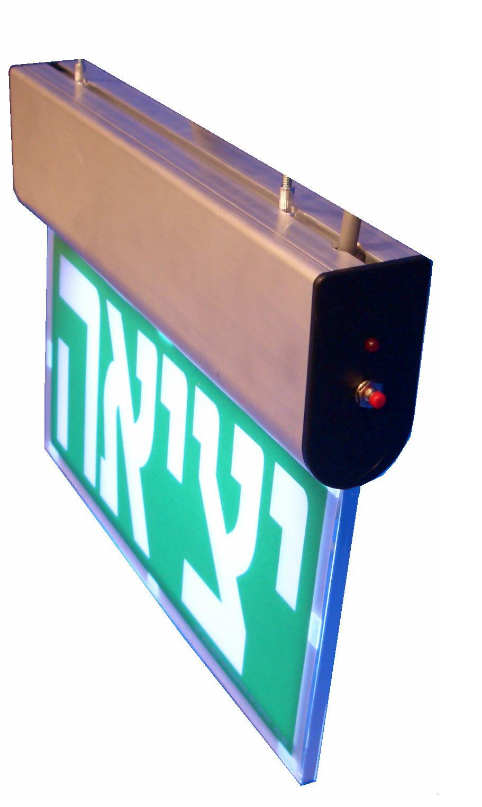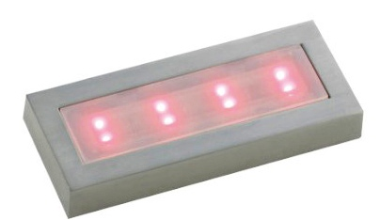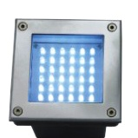

גופי תאורת חירום LED כללי

גופי תאורה Power LED
הספק של 1w – 3w (300 – 700 mA)
תאורת אלומה הכוללת עדשות פיזור למיניהם

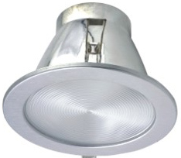
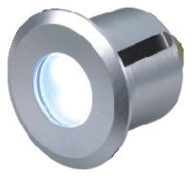

גופי תאורת LED מטריצה
הספק של 1w (100 – 200 mA) , ניתן לקבל עד3w עפ"י דרישה.
תאורה מפזרת ("רכה")

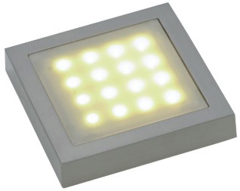
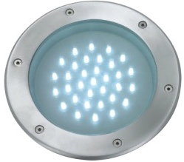

גופי תאורת LED שילוט והכוונה
הספק של 1w (100mA)

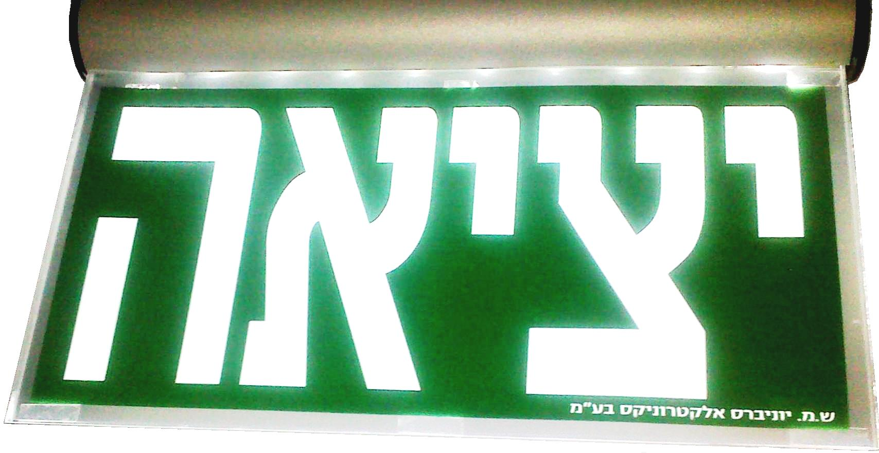


גופי תאורת LED זרקור
הספק 1w – 3w (100-700 mA)

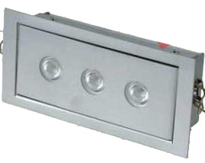

אופייני תאורת חירום LED

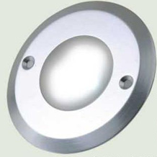
תאורה ממוקדת (אלומה)
- הספק של 1w – 3w
- תאורה החודרת מסכי עשן בצורה טובה
- הארה מיטבית לחללים גבוהים
- תאורת חירום לעבודה באיזורים מוגדרים

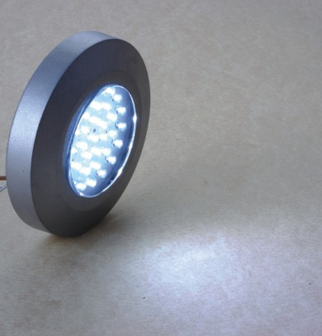
תאורה מפזרת
- הספק של 1w
- תאורת חירום המותאמת לחללי משרדים
- תאורה "רכה" ,ניגודיות נמוכה (הצללות חלשות)

תאורת שילוט והכוונה
- הספק של 1w
- מיקוד נורות הLED בתוך הפריזמות
- נאורות ובהיקות עפ"י התקן

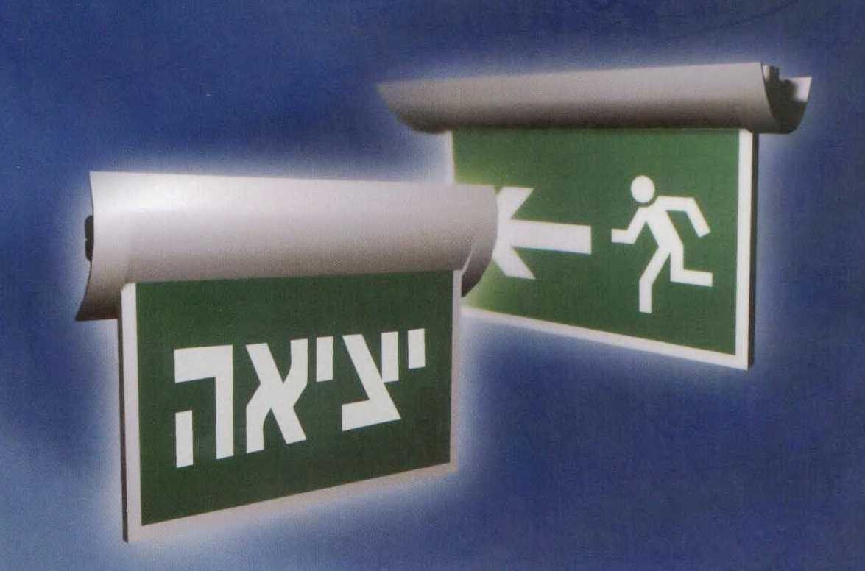

יתרונות תאורת הLED בחירום

תאורת בחירום
  - תאורת חירום עפ"י התקן בהספקים נמוכים מאד יחסית לנורות הפלואורסנט
  - חיי הנורות ארוכים יותר באופן משמעותי מנורת פלואורסנט
  - משך חיי הסוללות ארוך יותר בצורה ניכרת עקב סביבת עבודה "קרה" יחסית לגופי פלואורסנט החמים
  - עלות נמוכה של המערכת למשך זמן חיים ,MTBF גבוה.
  - אמינות גבוהה משמעותית של גוף התאורה.

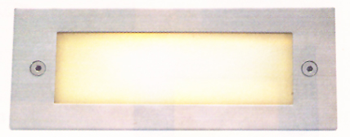

שילוט והכוונה
  - נאורות ובהיקות טובים יותר מנורות הפלואורסנט
  - הספק נמוך מאד ביחס לנורות הפלואורסנט
  - חסכון רב באנרגיה (עבודה רציפה של 24 שעות)
  - עיצוב מודרני

דוגמאות לגופי תאורת חירום LED
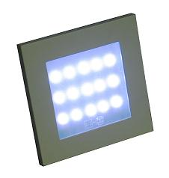
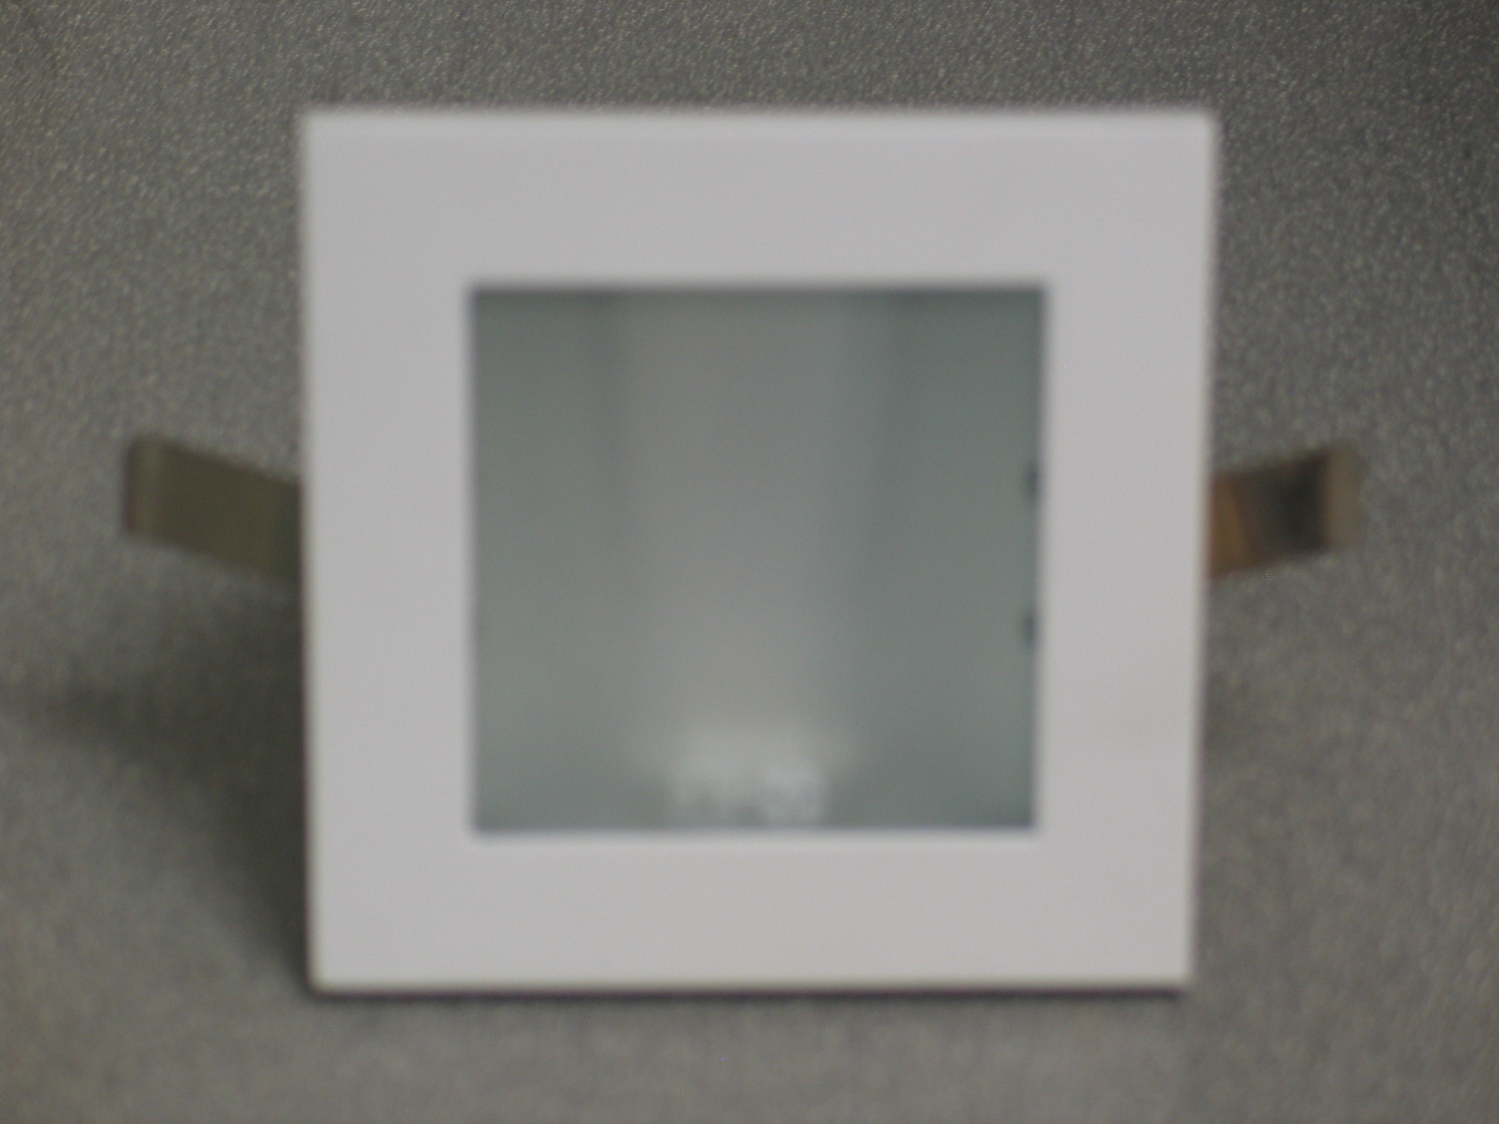

ניב 120-01-0101

IP20 | X 1 LED | 1.2W

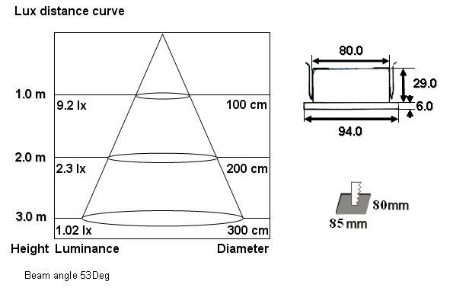

דוגמאות לגופי תאורת חירום LED

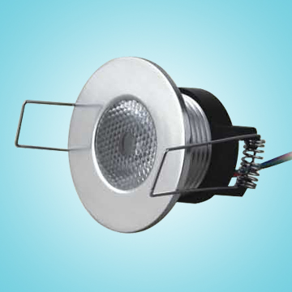
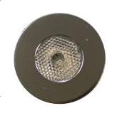

אוריאן 120-01-0102

IP20 | X 1 LED | 1.2W

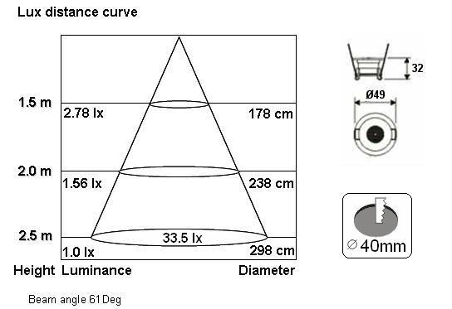

דוגמאות לגופי תאורת חירום LED
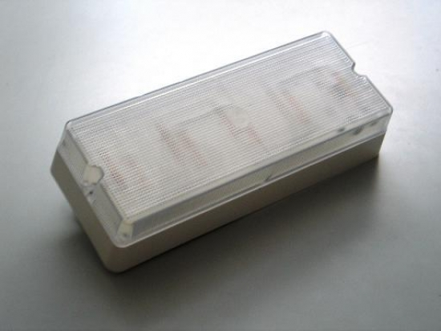

יונילייט LED 154-15-0101

IP54/65 | 15 X LED | 1.2W

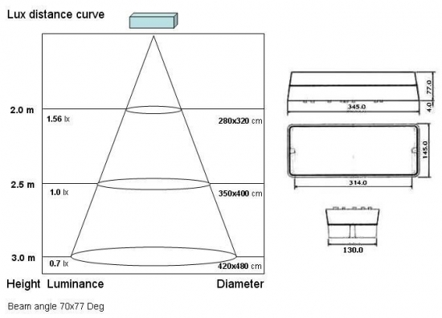

דוגמאות לגופי תאורת חירום LED
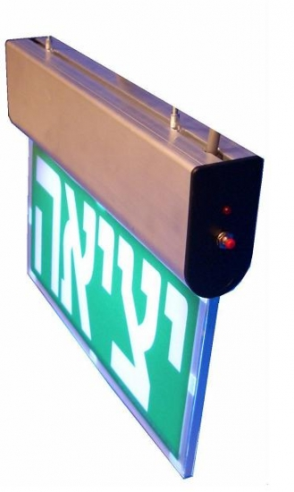

שחר 123-10-0101

IP23 | 10 X LED | 1.2W
